**台北市立松山高中 100學年度第2學期 第一次期中考 高二(社會組) 數學科試題**

**二年 班 號 姓名**

一、多重選擇題：共25分

　　　　(每題5分。答錯1個選項得3分；答錯2個選項得1分；答錯3個選項以上得0分)

1. 有關空間概念，下列敘述何者正確?

(1)一直線L與不在L上的相異兩點A、B，則存在唯一平面E包含L與A、B兩點。

(2)三相異平面最多可以將空間分割成7個小空間。

(3)一直線L與兩平面E、F，LE且LF。若L $⊥$ F且E $⊥$ F，則L//E。

(4)一直線L與兩平面E、F，若LF且L $⊥E$，則E $⊥$ F。

(5)點A與平面E，若AE，則恰有一平面F包含A且與E垂直。

2. 有關空間座標系與空間向量，下列敘述何者正確？

(1) *z*座標為的圖形為與*xy*平面平行之直線。

(2) *y*座標為，*z*座標為1之圖形與*x*軸為兩歪斜線。

(3) *x+y*=2 之圖形與*z*軸為兩歪斜線。

(4) *x+z*=2 之圖形垂直*xz*平面。

(5)直線L上兩點A、B，直線M上兩點C、D，若L與M為歪斜，則與不平行。

3. 如下圖，正四面體ABCD邊長為2，K、M、N各為、、之中點，下列敘述何者正確？

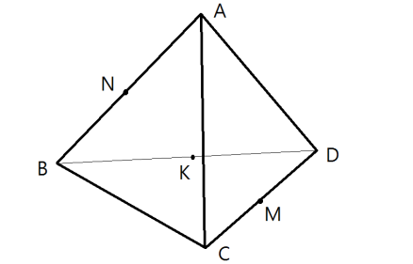 (1) ⊥ (2)= (3)∠NKM=120˚   
(4)平面ABC與平面ACD之兩面角為φ，則cosφ=   
(5) 承(4)，∠AMB=φ

4. 設、、為空間中三個向量，下列敘述何者正確?

(1) 三個向量所張成的平行六面體的體積為 (2) =

(3) －= (4) 若=，則P、A、B、C四點共平面

(5) 若，則=0

5. 關於平面E:2*x*－3*y*－*z*=6，下列敘述何者正確?

(1) 向量(4, -6,-2)為E的一個法向量 (2)設A為平面E外之一固定點，P為E上之動點，=(*a*,*b*,*c*)，則有最小值時，

(3) 若平面F：*x*+2*y*-4*z*=6，則E與F垂直 (4) 點(1,2,-4)在E平面上

(5) 平面E與三座標軸所圍成的四面體體積為6

二、填充題：共10格，每格6分。

1. 空間中四點ABCD，A(-1,1,2)、B(0,-1,4)、C(-3,5,6)、D(1,2,0)，  
(1)若為∠BAC的角平分線，為∠CAD的角平分線，則與兩直線之交角  
 為 (A) 。  
(2) 設一平面E包含A點；若光線從點C射向A點會反射通過D點，則此平面E的方程式為 (B)

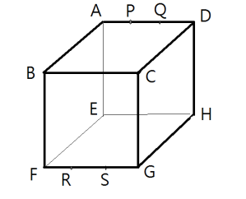

2. 如右圖，ABCD-EFGH為一正立方體，若P、Q為的三等分點，R、S為的三等分點，與兩直線的夾角為θ，則cosθ= (C) (兩解)

3. 四面體ABCD之四個頂點坐標為A(2,-3,4)、B(3,-4,4)、C(1,0,-1)、D(*k*+2,*k*,*k*-1)，已知此四面體體積為2，則*k*= (D ) (兩解)

4. 有一矩形紙板，將點沿線段上摺至位置﹐由點作平面之垂線﹐其垂足點恰好在邊上，已知﹐﹐求至ABC平面之距離為 (E)

5. 設*x*,*y*,*z*R，令*t*=，則*t*的範圍為 (F)

6. 空間坐標中，O為原點，設點A(1,2,-2) B(0,2,1)，令集合S=。試求集合S所形成的圖形面積為 (G)

7. 四面體ABCD，=10，且∠ABC=45˚，若平面ABC與平面DBC的夾角為60˚，則A到平面DBC的距離為 (H)

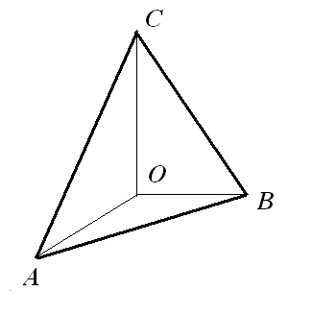8. 如下圖，四面體OABC中，若兩兩垂直，且，則此四面體以△ABC為底時，其高為 (I)

9. 空間坐標中，點P(*x*,*y*,*z*)滿足*x*2+*y*2+*z*2－2*x*+4*y*+2*z*-8=0，當2*x*-3*y*+*z*有最大值時， P點坐標為 (J)

三、計算題：共15分

平面E過A(2,-1,1)且與平面F1：*x*+2*y*-2*z*=3；F２：2*x*-*y*+2*z*=1均垂直，試求

(1)平面E的方程式 (5％)　　(2) 平面F1與F２之夾角為*θ*，試求cos*θ*(兩解) (5％)　  
(3) F1與F２之角平分面方程式(兩解) (5％)

**台北市立松山高中 100學年度第2學期 第一次期中考 高二(社會組) 數學科答案卷**

**二年 班 號 姓名**

1. 多重選擇題：共25分

(每題5分。答錯1個選項得3分；答錯2個選項得1分；答錯3個選項以上得0分)

|  |  |  |  |  |
| --- | --- | --- | --- | --- |
| 1 | 2 | 3 | 4 | 5 |
|  |  |  |  |  |

二、填充題：共10格，每格6分。

|  |  |  |  |  |
| --- | --- | --- | --- | --- |
| A | B | C | D | E |
|  |  |  |  |  |
| F | G | H | I | J |
|  |  |  |  |  |

三、計算題：共15分

平面E過A(2,-1,1)且與平面F1：x+2y-2z=3；F２：2x-y+2z=1均垂直，試求

(1)平面E的方程式 (5％)　　(2) 平面F1與F２之夾角為θ，試求cosθ(兩解) (5％)　  
(3) F1與F２之角平分面方程式(兩解) (5％)

**台北市立松山高中 100學年度第2學期 第一次期中考 高二(社會組) 數學科答案卷**

**二年 班 號 姓名**

1. 多重選擇題：共25分

(每題5分。答錯1個選項得3分；答錯2個選項得1分；答錯3個選項以上得0分)

|  |  |  |  |  |
| --- | --- | --- | --- | --- |
| 1 | 2 | 3 | 4 | 5 |
| 34 | 45 | 125 | 25 | 135 |

二、填充題：共10格，每格6分。

|  |  |  |  |  |
| --- | --- | --- | --- | --- |
| A | B | C | D | E |
| 90˚ | x+3y=2 | ± | 或 |  |
| F | G | H | I | J |
|  |  |  |  | (3,－5,0) |

三、計算題：共15分

平面E過A(2,-1,1)且與平面F1：x+2y-2z=3；F２：2x-y+2z=1均垂直，試求

(1)平面E的方程式 (5％)　　(2) 平面F1與F２之夾角為θ，試求cosθ(兩解) (5％)　  
(3) F1與F２之角平分面方程式(兩解) (5％)

(1)2*x*－6*y*－5*z*=5

(2)

(3)*x*－3*y*+4*z*+2=0 3*x*+*y*－4=0